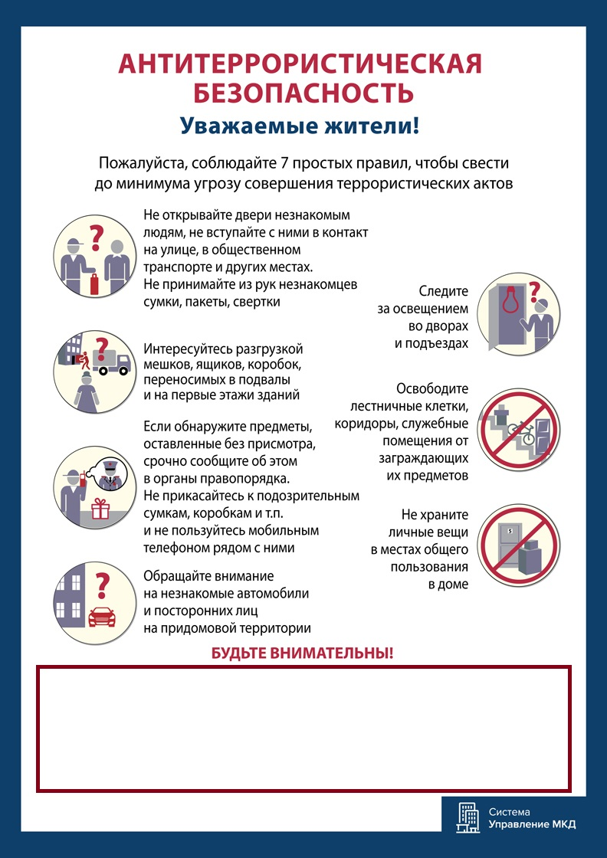

**Телефоны экстренных служб**

|  |  |
| --- | --- |
| Единый телефон пожарных и спасателей | 01, 112 |
| Полиция | 02 |
| Скорая помощь | 03 |
| Оперативный дежурный ЕДДС | +7 |